K31 2 CAPITALES DE CENTROEUROPA

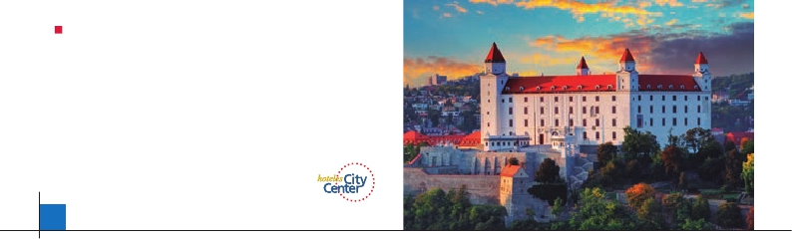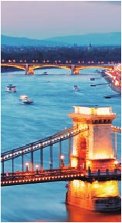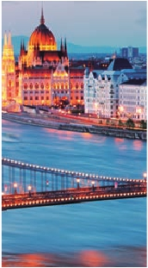

3 PRAGA, 3 BUDAPEST

TRES OPCIONES

**1.** Alojamiento y desayuno más:

• Visitas panorámicas a: Praga, Budapest y Bratislava

**2.** Media pensión más:

• Visitas panorámicas a: Praga, Budapest y Bratislava

• Visita artística de Praga

• Cena en cervecería U Fleku

**3.** Pensión completa(1) más:

• Todas las visitas incluidas en la opción 2

• Excursión a Karlovy Vary

• Paseo en barco por el Danubio

Ver nuestra opción

7

días ...  desde 550 $ USA

SERVICIOS INCLUIDOS EN CADA OPCIÓN

**Día**        **1**            **2**            **3**

**1**

**Praga**

Alojamiento         Cena y alojamiento    Cena y alojamiento

**2**

**Praga**

Desayuno buffet

Visita de Praga

Desayuno buffet

Visita de Praga

Artística de Praga

Cena

Desayuno buffet

Visita de Praga

Almuerzo

Artística de Praga

**3**

**Praga**

Desayuno buffet     Desayuno buffet

Cena en cervecería

U Fleku

Cena

Desayuno buffet

Kalovy Vary con

almuerzo

Cena en cervecería

U Fleku

**4**

Bratislava

**Budapest**

**5**

**Budapest**

Desayuno buffet

Visita de Bratislava

Desayuno buffet

Visita de Budapest

Desayuno buffet

Visita de Bratislava

Cena

Desayuno buffet

Visita de Budapest

Almuerzo

Desayuno buffet

Visita de Bratislava

Cena

Desayuno buffet

Visita de Budapest

Paseo en barco por

el Danubio

Almuerzo

Cena

**6**

**Budapest**

Desayuno buffet     Desayuno buffet

Almuerzo

Desayuno buffet

Almuerzo

de 1.000 años del Estado Checo. Se trata

de un complejo monumental de palacios, así

como de edificios religiosos, de oficinas, de

excelente cerveza checa (1 jarra) incluido en el

precio. Alojamiento.

**7**

**Budapest**

Desayuno buffet     Desayuno buffet     Desayuno buffet

fortificación y de vivienda de todos los estilos

arquitectónicos.

– El Callejón de Oro no podía faltar en esta

**DÍA 4.** (Miércoles)**PRAGA-BRATISLAVA-**

**BUDAPEST**

Desayuno buffet. A primera hora de la ma-

1 = Alojamiento y desayuno, 2 = Media pensión, 3 = Pensión completa

Ver a continuación su itinerario incluyendo las comidas

y visitas que usted ha elegido

visita, ya que es uno de los lugares con mayor

encanto de la ciudad de Praga. Este fantástico

lugar debe su nombre a los orfebres que viv-

ian en el en el siglo XVIII. Cena (2 y 3) y alo-

jamiento.

ñana salida hacia Brno. A continuación tiempo

libre para visitar La Plaza de la Libertad, la

Fuente Barroca y el Ayuntamiento viejo. Con-

tinuación del viaje hasta Bratislava, capital de

Eslovaquia. Llegada y visita panorámica de la

ciudad. Bratislava es la sede del parlamento

**DÍA 1.** (Domingo)**PRAGA**

Llegada Praga, asistencia por nuestro personal

español y traslado al hotel. Tiempo libre para

descubrir Praga por su cuenta. Cena (Incluida

para opciones 2 y 3) y alojamiento.

**DÍA 2.** (Lunes)**PRAGA**

Desayuno buffet. Visita incluida de la ciudad

de Praga. Durante la Visita panorámica vere-

mos: la Plaza de la República, donde se en-

cuentra una de las más antiguas torres de Pra-

ga: la Torre de la Pólvora y la Casa Municipa;

la Plaza de Wenceslao, la más grande de las

tres gigantescas plazas construidas por Carlos

IV para su Ciudad Nueva (Nové Mesto). Con-

tinuaremos hacia el Puente de Carlos, uno

de los símbolos de la ciudad, del s. XIV, hoy

reservado a los peatones. También disfruta-

remos de La Plaza Vieja que es el recinto más

destacado del casco histórico de Praga. La

plaza fue fundada en el siglo XII y en la misma

han tenido lugar numerosos acontecimientos

históricos. La columna vertebral de Praga es

el río Vltava (Moldava) que atraviesa la ciudad

de sur a norte con un pronunciado meandro al

este. Hradcany, sede de la realeza checa du-

rante siglos, tiene como eje al Prazsk Hrad, el

Castillo de Praga, que domina la ciudad desde

la cumbre de una colina al oeste del Moldava.

Entre Hradcany y la Mala Strana se extiende

una zona de vistosas mansiones construidas

por la nobleza de los siglos XVII y XVIII. El Kar-

luv Most, Puente de Carlos, enlaza la Malá

Strana con Staré Mesto. Almuerzo (opc. 3).

Por la tarde ofrecemos opcionalmente la visita

artística de la ciudad (incluido para opc. 2 y 3)

donde visitaremos:

– El Castillo de Praga, monumento inscrito

en la Lista del Patrimonio Cultural checo, se

convirtió en un símbolo de la evolución de más

**DÍA 3.** (Martes)**PRAGA**

Desayuno buffet. Excursión opcional de día

completo con almuerzo a la cercana y famosa

población de Karlovy Vary (inclido en opc. 3),

ciudad balneario más grande e importante de

la República Checa. Cuenta la leyenda que fue

fundada por el mismo Emperador Carlos IV,

quien en un día de caza, descubrió las propie-

dades de las aguas de la zona, y posterior-

mente mandó construir un pabellón de caza

y fundó una ciudad a la que dió su nombre:

Karlovy Vary, que significa “Hervidero de Car-

los”. Su industria con mayor prestigio a nivel

mundial es la del cristal de Mosser, conocido

como “Cristal de Reyes” de excelente cali-

dad, y suministrado desde el siglo XIX a las

Casas Reales Europeas, jefes de Estado, etc.

Retorno a Praga. Por la noche, cena en la

típica taberna U Fleku (inclido para opc. 2 y

3) donde podrá degustar la cocina checa, así

como el famoso licor Becherovka (1 copa) y la

y gobierno eslovacos y cuenta con una gran

oferta artística, cultural y educativa. La mayoría

de los edificios históricos están ubicados en

la Ciudad Vieja. El Ayuntamiento de Bratislava

es un complejo de tres edificios construidos

en los siglos XIV al XV y en la actualidad es

sede del Museo de la Ciudad de Bratislava. La

Puerta de Miguel es la única puerta que se ha

preservado de las fortificaciones medievales, y

se encuentra entre los edificios más antiguos

de la ciudad. Salida hacia Budapest. Consid-

erada como una de las ciudades más bellas

de Europa, Budapest cuenta con varios sitios

que son Patrimonio de la Humanidad, entre los

que se incluyen, a orillas del Danubio, el bar-

rio del Castillo de Buda, la avenida Andrássy,

la Plaza de los Héroes y el Metropolitano del

Milenio, el segundo más antiguo del mundo.

Otros puntos destacados incluyen un total de

80 manantiales geotérmicos, el mayor sistema

de cuevas de aguas termales del mundo, la

84 PANAVISIÓN

Praga

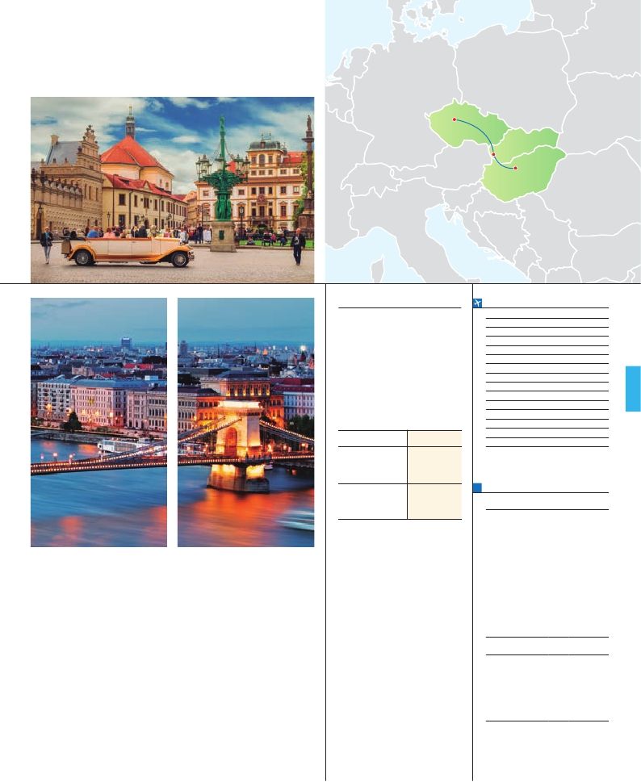

Bratislava

Budapest

segunda sinagoga más grande y el tercer edi-

****      Centro ciudad

Ciudad       Baja  Media   Alta   Indiv.

ficio del Parlamento más grande del mundo..

Salida hacia Budapest. Llegada. Cena (2 y 3)

y alojamiento.

**DÍA 5.** (Jueves)**BUDAPEST**

Desayuno buffet. Por la mañana realizare-

mos la visita panorámica de la ciudad de

Budapest, que se encuentra dividida por el río

Danubio. En la orilla derecha se encuentra el

centro histórico, Buda, el Bastión de los Pes-

cadores, la Iglesia de Matías, el Monumento

de San Esteban I el Santo, el Palacio Nacional,

el Monumento de San Gerardo y la Ciudade-

la; atravesando uno de los seis puentes sobre

el Danubio se pasa a la parte opuesta de la

ciudad, denominada Pest, la parte adminis-

trativa, donde está el Parlamento, la Acade-

mia de Ciencias, La Ópera, la Basílica de San

Esteban, el Museo Nacional y la Plaza de los

Héroes. Por la tarde, si lo desea, le recomen-

damos asistir opcionalmente a la visita artís-

tica: visitaremos el Parlamento Húngaro de

estilo neogótico. A continuación cruzaremos

el Danubio y nos dirigiremos a Pest, la zona

dades. Le recomendamos cruzar el puente

de las cadenas, el primer puente fijo sobre

el río Danubio, también el pequeño y el gran

boulevard, dos grandes avenidas comerciales

donde encontrarán edificios de gran belleza

arquitectónica del s. XIX, en la avenida An-

drassy, encontrará el segundo subterráneo

más antiguo de Europa inaugurado por Fran-

cisco José I, y testigo del esplendor pasado.

Después de la visita, les recomendamos pa-

sear por el Barrio del Castillo, en Buda al que

puede acceder por medio de funicular que

parte del puente de las Cadenas. Cena (inc-

lido para opc. 3) y alojamiento.

**DÍA 6.** (Viernes)**BUDAPEST**

Desayuno buffet. Este día realizaremos

opcionalmente una excursión a la Puszta

húngara (la gran llanura), donde visitaremos

una típica hacienda, en la cual disfrutarán de

un espectáculo en el que se reúne el folklor

y las tradiciones hípicas del país. Regreso

a Budapest. Almuerzo (2 y 3). Los que lo

deseen podrán realizar opcionalmente una

cena de despedida amenizada con la alegre

**INCLUIDO EN TODAS LAS OPCIONES**

• Asistencia en el aeropuerto de llega-

da y traslado al hotel y viceversa.

• Hoteles: Ofrecemos 2 alternativas de

hoteles. Se diferencian entre sí por la

ubicación y por sus instalaciones. Ha-

bitaciones siempre con baño/ducha

completo.

• Guía acompañante desde la llegada.

• Seguro de viaje.

**HOTELES** previstos o similares

****

**Praga**

H. Inn Congress Ciudad  Majestic

Clarion Congres Ciudad  Hotel Yasmin

Diplomat     Ciudad  Hotel K+K Fenix

**Budapest**

Arena / Budapest Ciudad  Radisson Blu Beke

Hungaria     Ciudad  Astoria

Eurostar City Center

**NOTAS**

(1) No incluye almuerzo del 4º día y cena del 5º.

• El orden de las visitas puede ser alterado.

**FECHAS DE INICIO PRAGA**

• 2017

Marzo        19  26

Abril          2   9  16  23  30

Mayo         7  14  21  28

Junio         4  11  18  25

Julio          2   9  16  23  30

Agosto        6  13  20  27

Septiembre     3  10  17  24

Octubre       1   8  15  22  29

Noviembre      5  12  19  26

Diciembre      3  10  17  24  31

• 2018

Enero         7  14  21  28

Febrero        4  11  18  25

Marzo         4  11

n T. Baja n T. Media n T. Alta

**PRECIOS POR PERSONA $ USA en hab. doble**

4****  Centro

4****

Opción 1 . . . . . . . . . . . . . . .   550  640

Opción 2 . . . . . . . . . . . . . . .   710  820

Opción 3 . . . . . . . . . . . . . . .   810  910

Spto. habitación individual. . .  330  435

Spto. hoteles 1/05 al 30/06. .   45  125

Spto. hoteles 1/09 al 31/10. .   45  125

n Temporada Media .. . . . . .    50   75

n Temporada Alta. . . . . . . . .   100  200

Bono de anulación sin gastos   30   30

•**NOCHES EXTRAS por persona en AD**

Spto.

• Praga Hoteles

4**** ................   55  60  70  50

4**** C. Ciudad  70  75  105  60

• Budapest Hoteles

4**** ................   40  60  70  35

4**** C. Ciudad  65  70  95  60

comercial de ciudad. Almuerzo (2 y 3). Por

la tarde ofrecemos opcionalmente un paseo

en barco por el Danubio (inclido para opc.

3). Durante el mismo se obtiene una impre-

sionante panorámica de la ciudad, veremos

los edificios del Parlamento, Bastión de los

Pescadores, el Castillo, etc… así como de los

majestuosos puentes que unen las dos ciu-

música zíngara, durante la cual degustare-

mos los platos típicos de la cocina húngara.

Alojamiento.

**DÍA 7.** (Domingo)**BUDAPEST**

Desayuno buffet. A la hora que se indique,

traslado al aeropuerto. Fin del viaje y de

nuestros servicios.

**PRE O POST VIAJE A PRAGA Y BUDAPEST**

• Si lo desea, añada 3 días extras en Madrid o Lisboa, o participe en un tour por Andalucía de 5 días.

Madrid.......................................   3 días / 2 noches    desde 235 $  ver pág. 237

Lisboa ......................................   3 días / 2 noches    desde 370 $  ver pág. 238

Andalucía y Toledo .................   5 días / 4 noches    desde 835 $  ver pág. 239

85 PANAVISIÓN